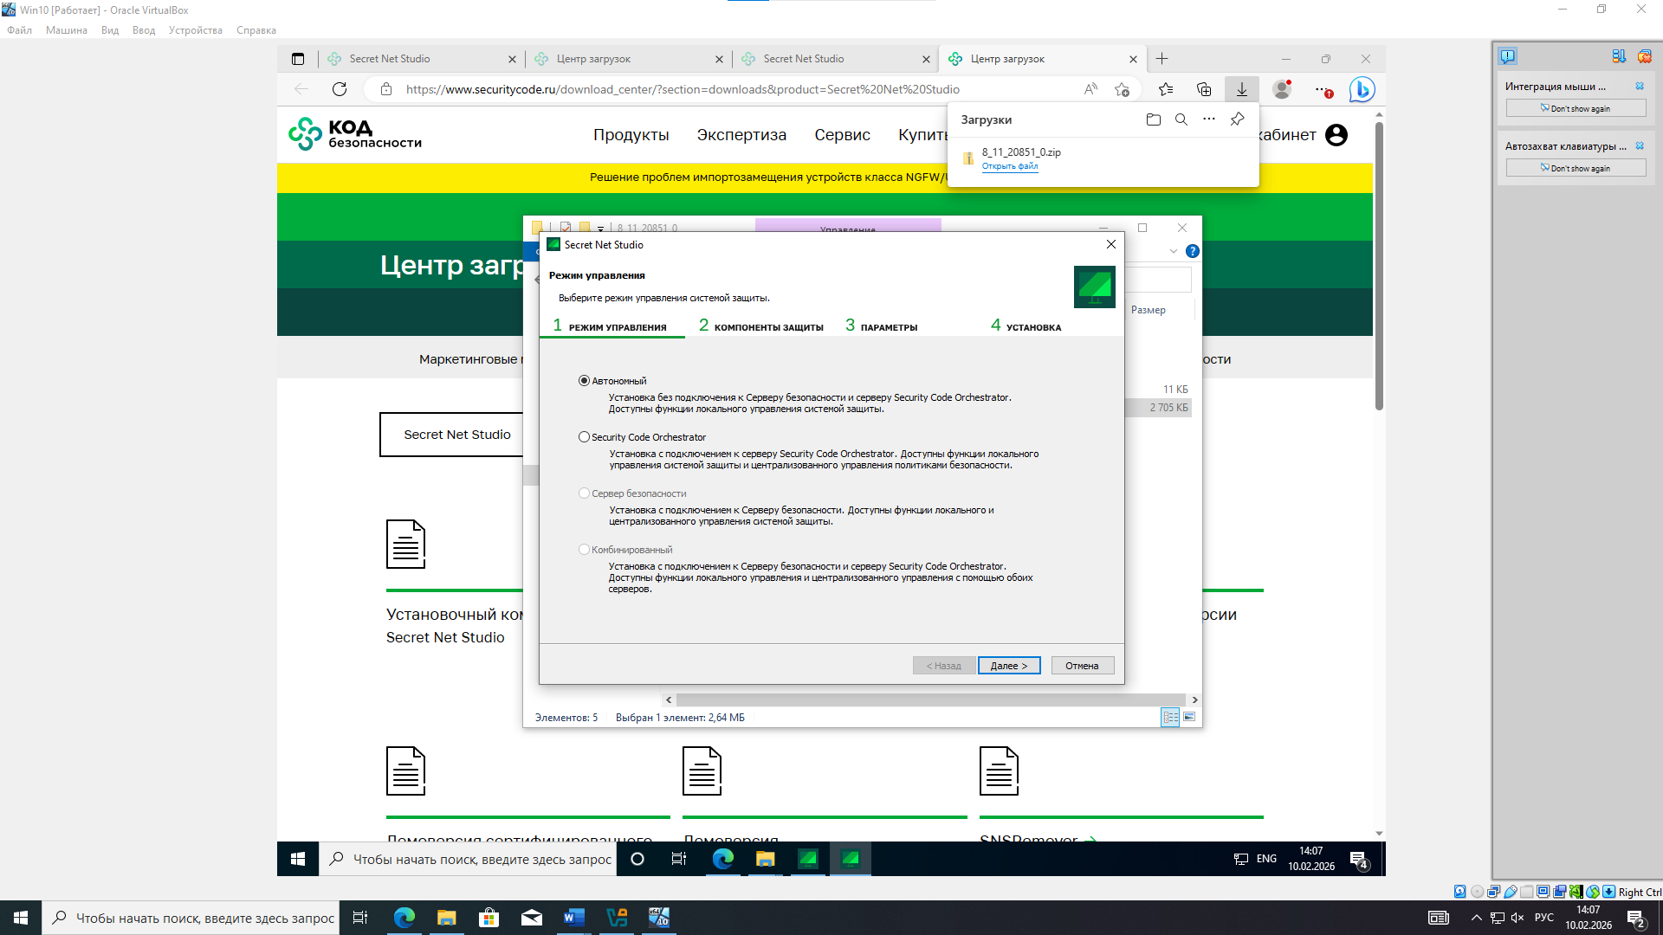
Рис.1 Процесс установки

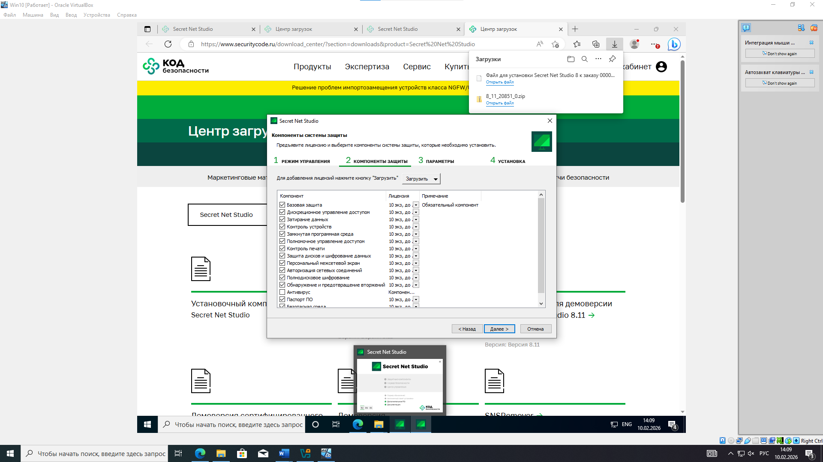
Рис.2 Процесс установки

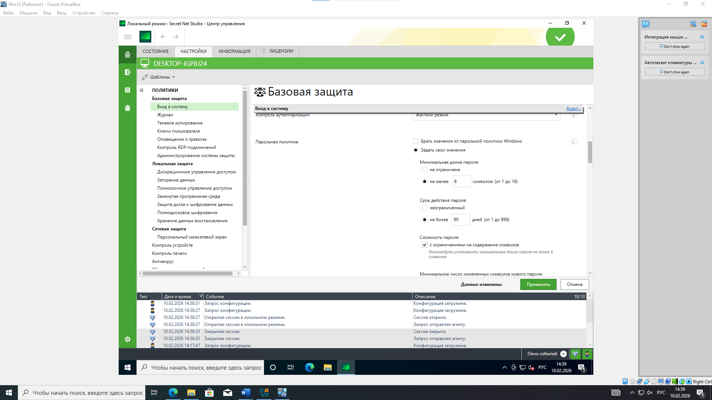
Рис.3 Настройка входа в систему

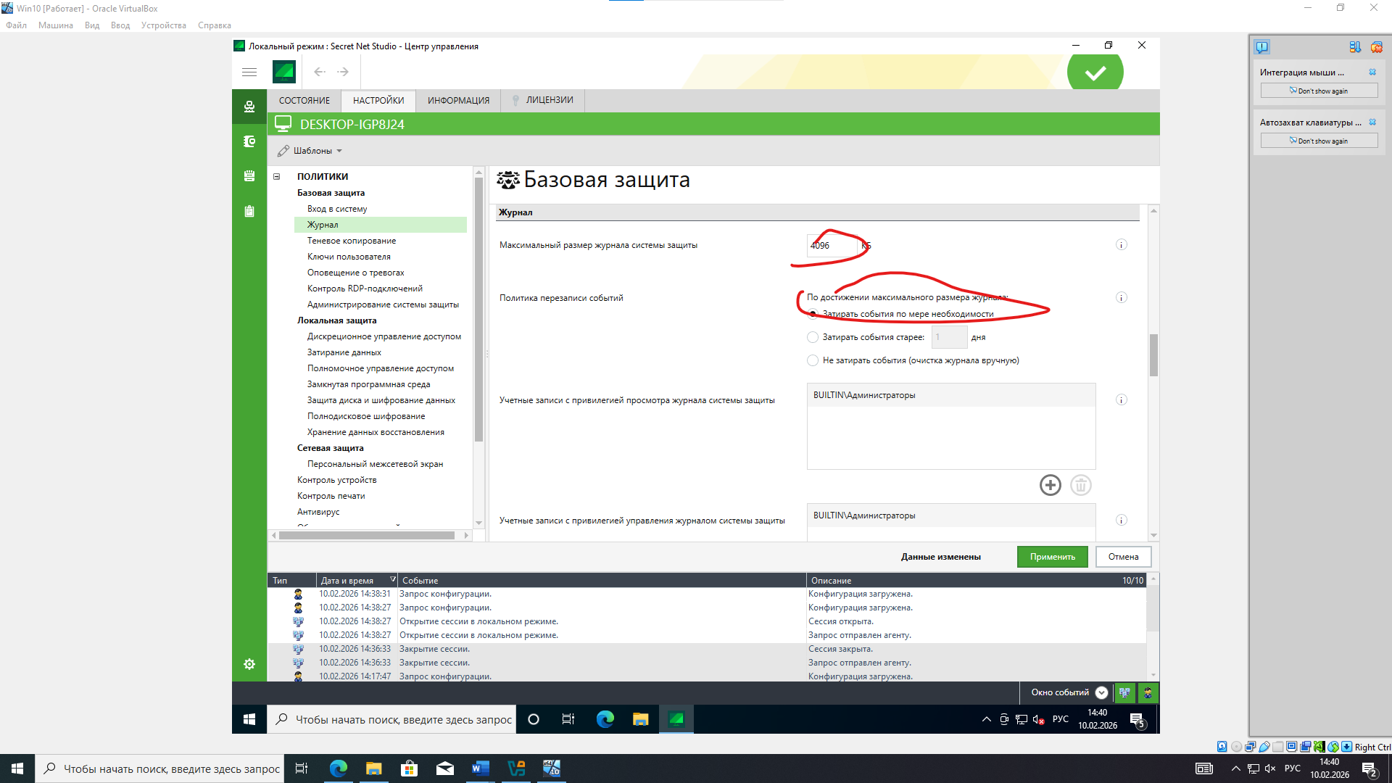
Рис.4 настройка журналирования
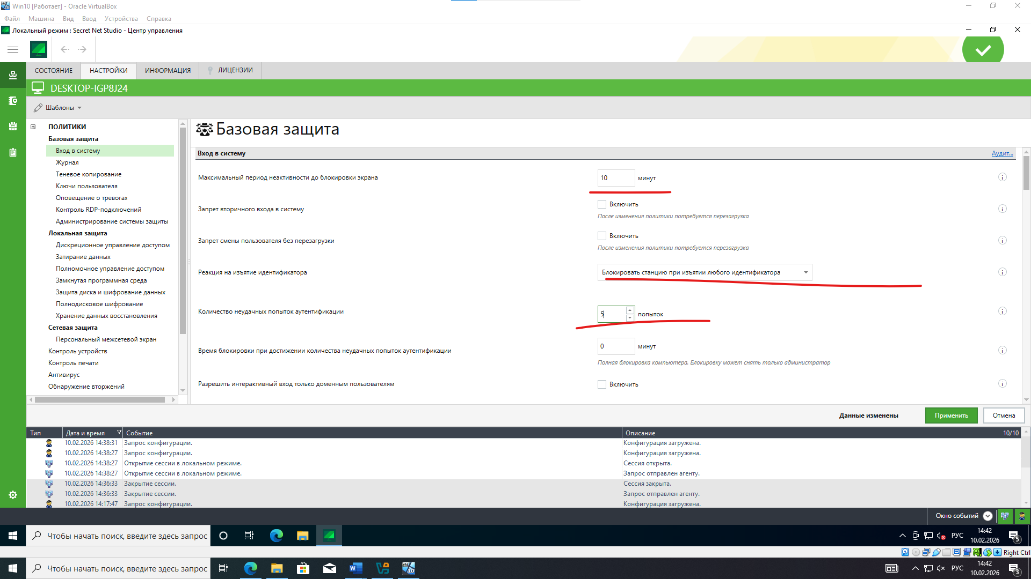
Рис. 5 настройка входа в систему

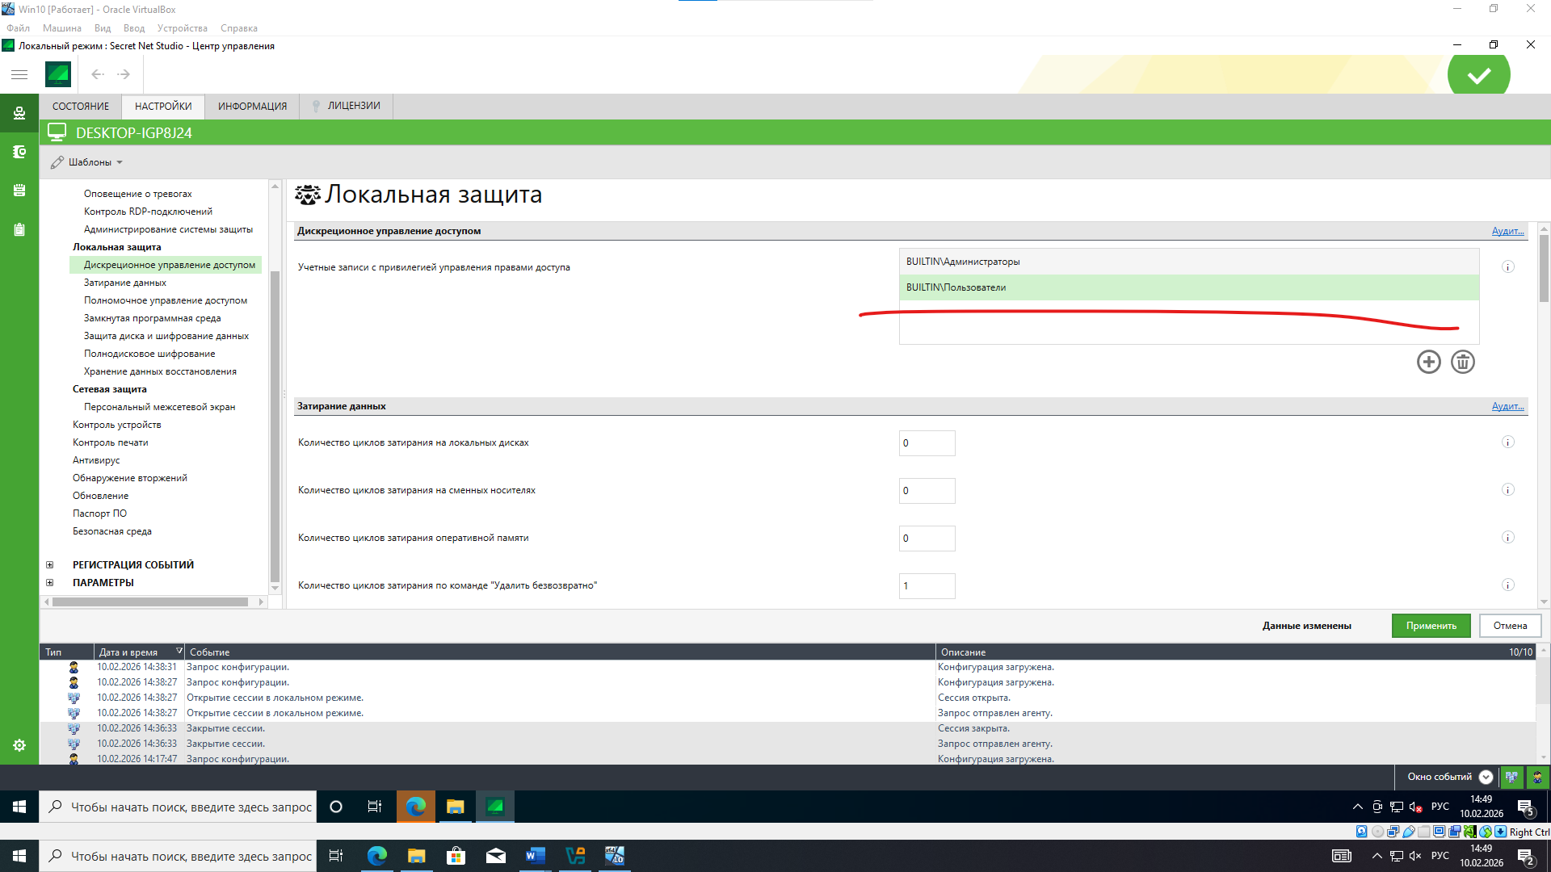
Рис.6 Дискретное управление доступом
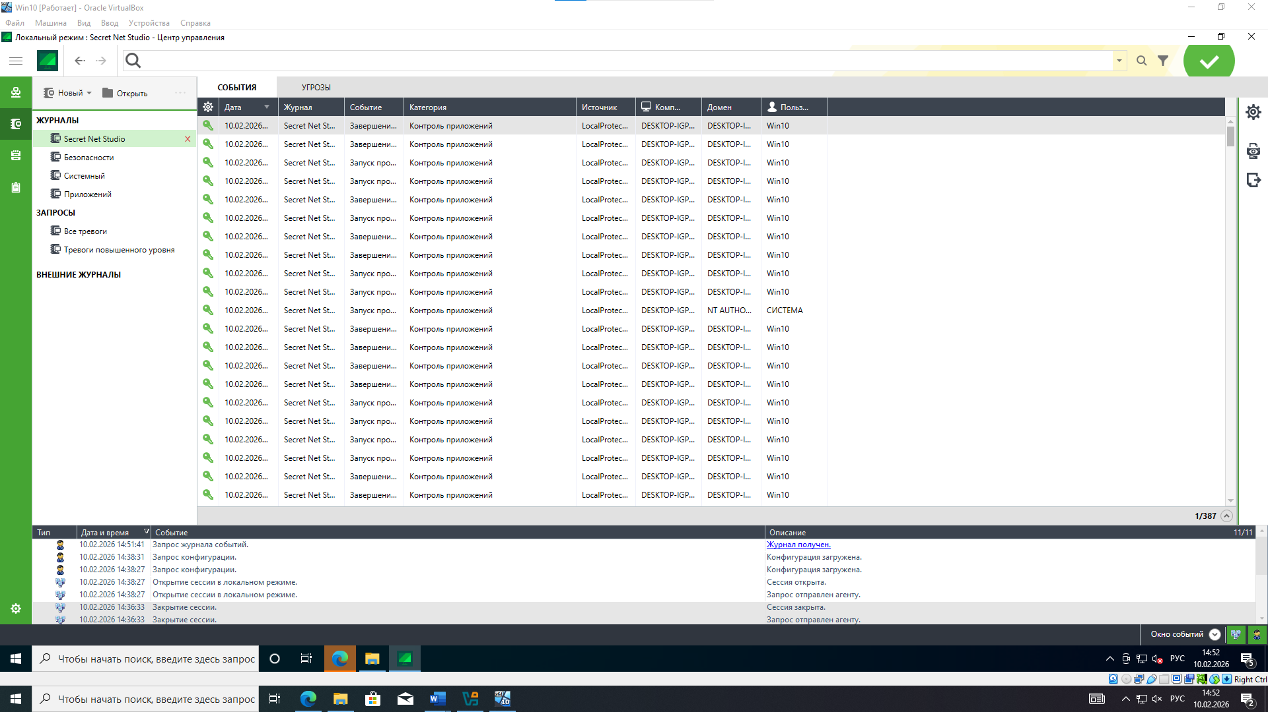
Рис. 7 Просмотр журналов

